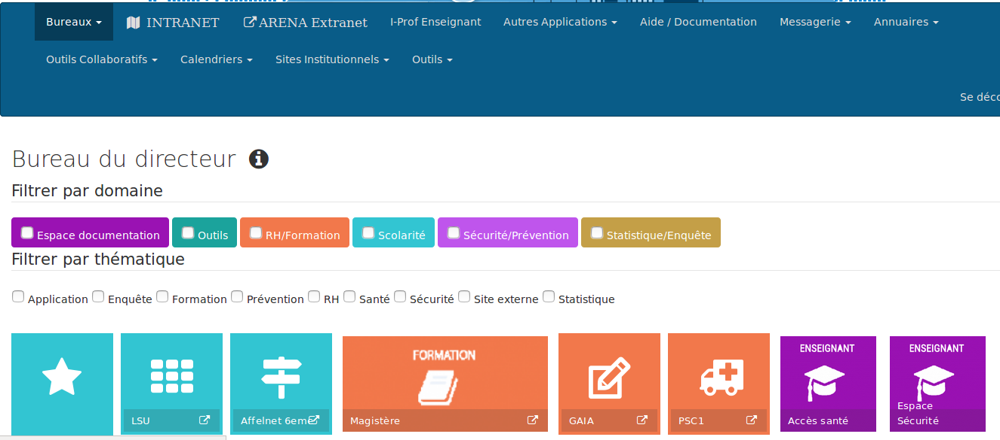
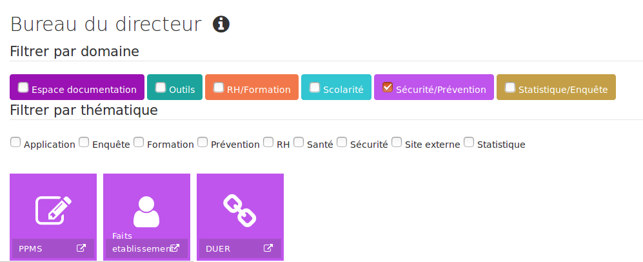
1
2
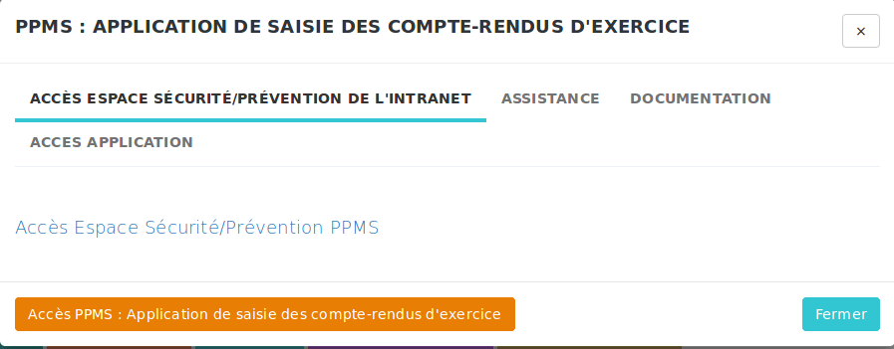
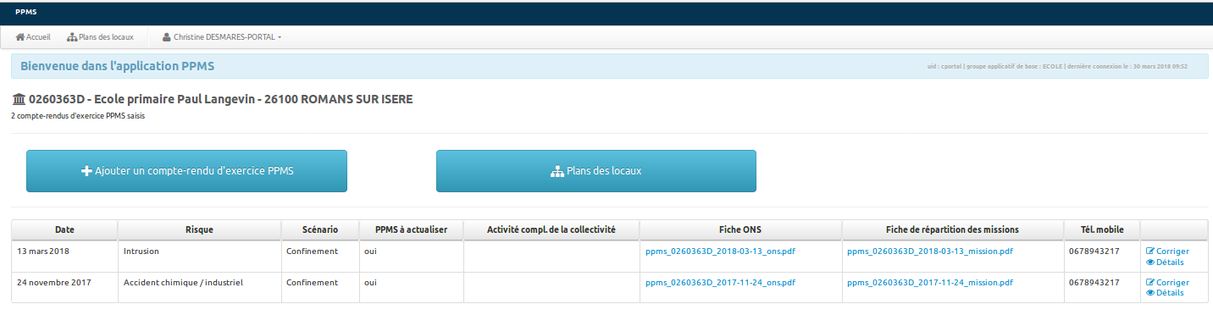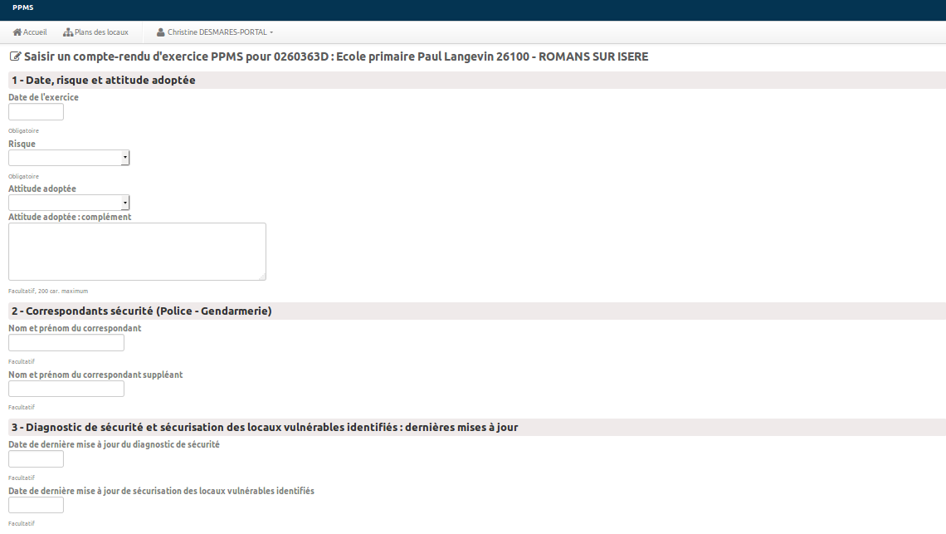
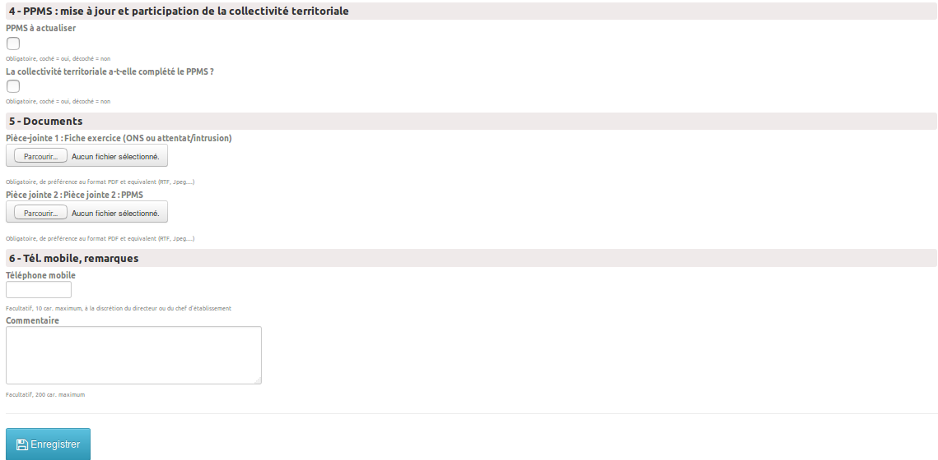
A chaque compte-rendu d’exercice,
les téléchargements de la fiche exercice
(ONS ou attentat intrusion) ET du PPMS
(risques majeurs ou attentat intrusion)
sont obligatoires

